Урок здоровья

Не забывать, что учащиеся 1-4 классов с кем вы работаете, в школе до 11.00часов.

1.Сотрудник Роспотребнадзора в форме (ФБУЗ ЦГ и Э в РД в белом халате) проводит урок для учащихся 1-4 классов. С собой для наглядного пособия берут (маски, дез. средство, влажные салфеточки)

2.Для улучшения восприимчивости и привлечения интереса у детей урок лучше начать со стишка (например)

Что бы было,  Что бы было,  Если б  Не было бы мыла?  Если б  Не было бы мыла,  Таня грязной бы  Ходила!  И на ней бы,  Как на грядке,  Рыли землю  Поросятки! | Есть такие вирусы,  Вирусы-вредилусы.  Попадут ребёнку в рот –  Заболит от них живот.  Вот какие вирусы,  Вирусы-вредилусы! | Все микробы и бациллы  Как огня боятся мыла.  Нужно ручки с мылом мыть,  Чтоб здоровенькими быть.  Знают дети все вокруг:  Мыло – наш надёжный друг!

3.Далее начинаем рассказ и одновременно беседу с детьми, важно получить диалог, а не монолог!

Разговор специалиста с детьми:
Дорогие детишки, сейчас такое время, когда еще больше надо обращать внимание на соблюдение 10 шагов к здоровью. Сейчас я расскажу коротко, а потом мы с вами разберем все это подробнее и зададим друг дружке вопросы.
- Во первых, ежедневно напоминайте своим родителям о том что вам надо влажные салфеточки, антибактериальный гель для рук, масочка. Все это вы забираете с собой в своих ранцах в школу
- Одежда в школу должна быть удобной, если вам не уютно или она слишком теплая или наоборот вам холодно, обязательно скажите об этом маме
- Попросите родителей измерять вам температуру а так же не бойтесь если это делают в школе
- Ваш класс- ваша крепость! После того как вы закончили урок, попросите учителя поиграть с вами на перемене, и делайте это в классе. Напоминайте учителю, что класс надо проветривать, но только тогда , когда в классе вы не находитесь, можно во время приема пищи в обеденном зале
- Захотелось вам чихнуть –прикройте носик платочком или локтевым сгибом ( специалист должен показать как это делать)
- Делайте физкультминутку , это укрепляет ваш организм. (сотрудник должен поиграть с детьми и сделать с ними физкультминутку)

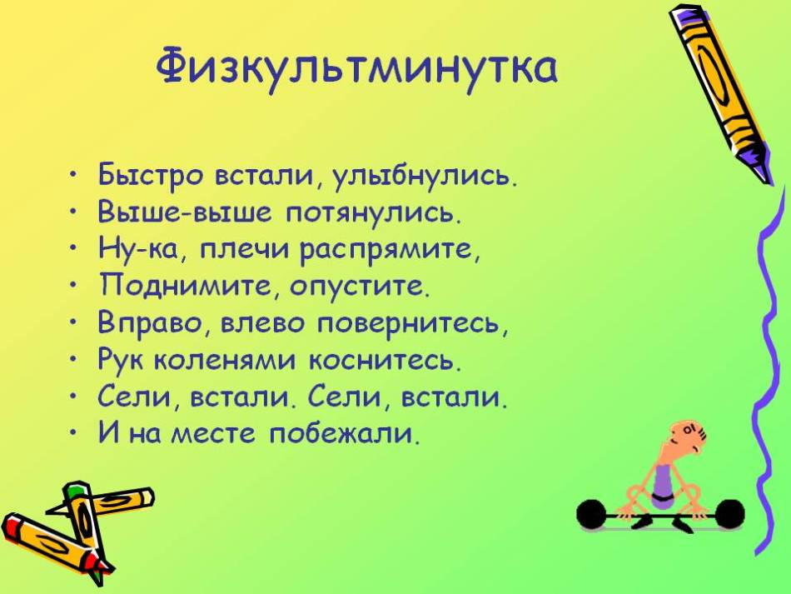
7.Важно правильно питаться , побольше фруктов. Кушать надо все что на тарелке . От этого вы станете сильными . Вас никакой вирус не возьмет. А когда сильные -вы защитники для своих родителей. С гордостью можете сказать: « Мама я хорошо ем, я занимаюсь спортом, я мою руки – я ваш защитник !»
8.Регулярно мойте руки. Я вам сейчас расскажу о мытье рук много интересного.

Почему необходимо мыть руки?
Именно через грязные руки в организм человека попадают возбудители таких заболеваний, как холера, вирусная пневмония, гепатит, грипп и ОРВИ.
Исследование учёных из США показало, что в среднем на руках мы переносим более 4700 видов бактерий.
Из-за того, что люди редко моют руки, квартиры превращаются в рассадник инфекции, ведь микробы скапливаются на дверных ручках, выключателях, поверхностях столов, в ванных и в туалетах, на одежде, на полотенцах и на постельном белье.
Как правильно мыть руки?
- Ребята, а как вы моете руки?
(Ответы детей).
Оказывается, многие ребята не умеют мыть руки. Придут с улицы и к крану, пустят воду. Ладошку о ладошку чуть-чуть потрут без мыла и к полотенцу потянутся, грязь на нем и останется.
Самая частая ошибка, это когда человек с грязными руками берётся за ручку водопроводного крана, открывает его, моет руки и закрывает. В результате вся грязь с ручки крана остаётся на руках.
От того, правильно ли вы моете руки, зависит в целом эффективность этой гигиенической процедуры.
Как правильно мыть руки:
(читают дети – раздаточный материал)
- закатать рукава,
– открыть кран,
– намылить руки,
– намылить мылом ручку крана,
– смыть с ручки крана и с рук мыло,
- ещё раз намылить руки — вымыть внутреннюю и тыльную сторону ладоней,
– не забывайте про ногти — постарайтесь «втереть» мыло под них,
– растирайте мыло минимум 30 секунд,
– смыть мыло,
– закрыть кран,
– воспользоваться полотенцем.
Руки надо мыть:
– Без всего — обязательно снимите с рук украшения, которые нужно вымыть отдельно.
– С мылом. Молекулы мыла сами прекрасно справляются с грязью.
– С пеной — чем больше будет мыльной пены, тем чище станет кожа. Пена — это пузырёк воздуха, окружённый плёнками мыльных молекул, которые и являются «чистильщиками грязи». То есть пена механически очищает от грязи.
– С большим количеством воды — потому что после натирания рук мылом нужно как можно тщательнее смывать пену водой. Вода смоет не только грязь, но и мыльную плёнку.
Совет:
Не стоит часто использовать популярное благодаря рекламе бактерицидное мыло — оно убирает с кожи всё без разбора, то есть не только патогенные микробы, но и полезные, которые защищают организм от внедрения вредных микроорганизмов. Поэтому бактерицидным мылом можно и нужно промывать кожу только тогда и в тех местах, когда появляются ранки, ссадины, трещины, порезы и другие повреждения.
Также необходимо следить за чистотой ногтей. Какие они? Чистые и аккуратно подстриженные или грязные и поломанные? Состояние ногтей немаловажно для вашего здоровья.
Под ногтями скапливается много микробов, поэтому, когда моете руки, ногтям следует уделять особое внимание.
Поломанные и потрескавшиеся ногти могут оставить на вашей коже царапины. Неухоженные ногти служат питательной средой для микробов, которые вызывают много болезней ногтей.
Необходимо регулярно подстригать ногти. Делать это лучше сразу после купания, пока ногти еще мягкие и чистые.
Никогда не кусайте ногти! Эта привычка не только некрасива, но и опасна. Ведь, когда вы кусаете ногти, в ваш рот попадают бактерии и яйца паразитов.

Вывод (делают дети):
- регулярно подстригайте ногти,
- следите за их чистотой.
Итог:
1. Чем опасны грязные руки?
2. Почему необходимо намыливать не только руки, но и ручку крана?
3. Чем опасны грязные и неухоженные ногти?
4. Как ухаживать за ногтями?

